INDICAÇÃO Nº______________ DE 2025.

Sugere ao Poder Executivo Municipal, por meio do órgão competente, que sejam solicitadas providências a fim de promover a poda da árvore da Avenida Jerônimo Afonso, nº 354, Caramujo.

Indico à Mesa na forma regimental, ouvido o Douto Plenário, que seja enviado ofício ao Exmo. Sr. Prefeito Municipal Rodrigo Neves, solicitando ao órgão competente, que sejam solicitadas providências a fim de promover a poda da árvore da Avenida Jerônimo Afonso, nº 354, Caramujo.

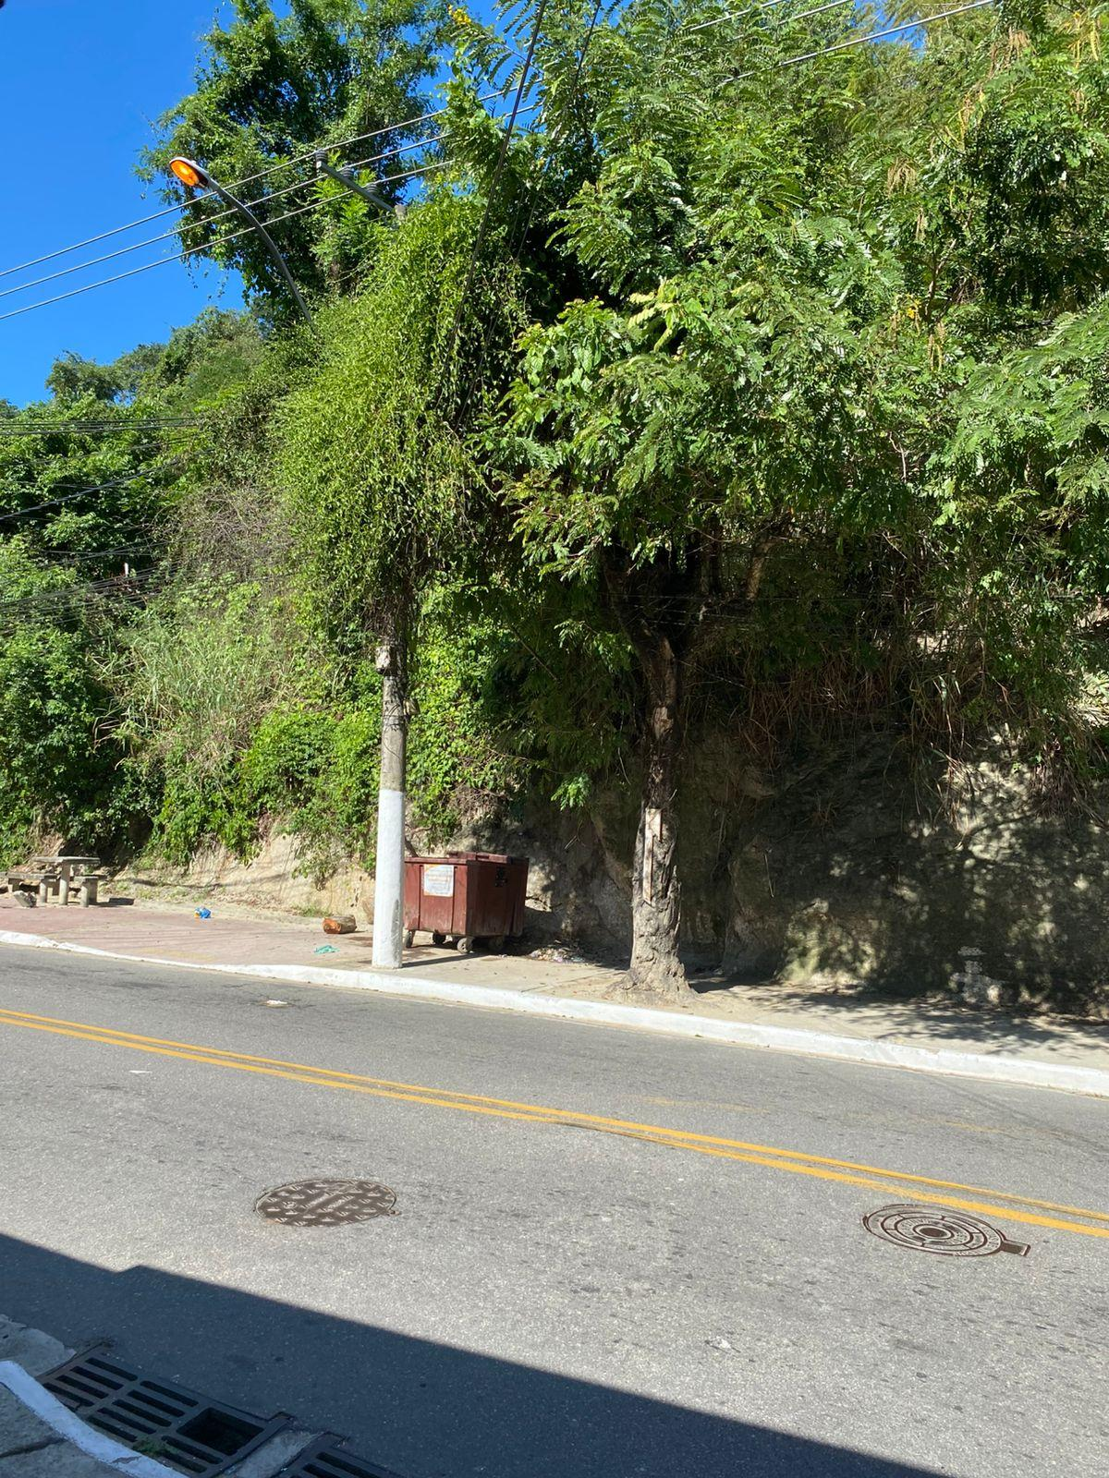

JUSTIFICATIVA

A presente indicação legislativa objetiva providências a fim de promover a poda da árvore da rua em questão. O mesmo encontra-se causando grande risco a parte elétrica e aos transeuntes. É de extrema urgência a manutenção local.

Niterói, 4 de Junho de 2025.

Fernanda Louback
Vereadora

